B10133121劉祐樺

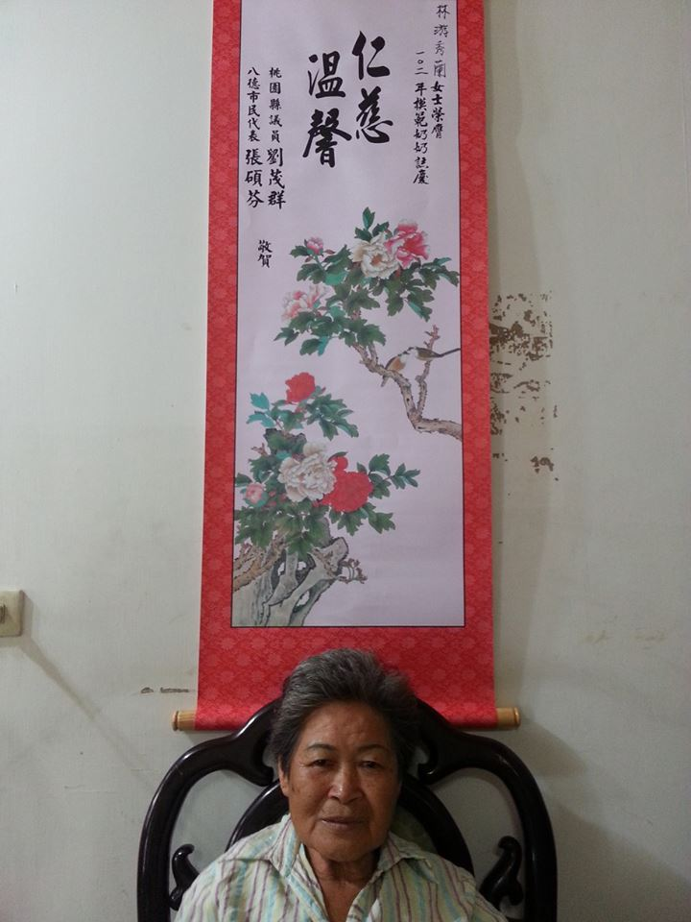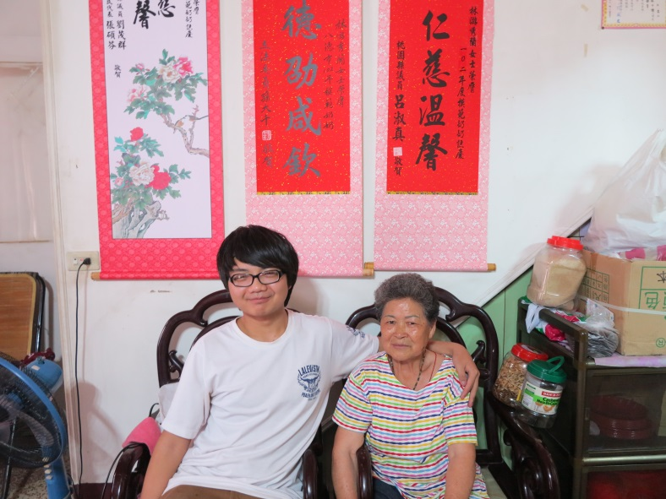高齡81歲的林游秀蘭女士，是土生土長的傳統台灣人，將近生活在台灣近一個世紀，也歷經了台灣史上不少的大事如228事件、戒嚴、動員戡亂時期、古寧頭戰役、美麗島事件等。

當我提起228事件時外婆則侃侃而談地說起：發生好幾十年前的事了，有些記不得，但那時她才15歲，那時社會很亂，官吏貪汙，記得好像是警察開槍打死人民，造成外省人跟本省人之間的衝突，最後變成腥風血雨的鎮壓，當時很多人死掉，鎮壓完之後政府為了整肅，逮捕很多人，她那時有個鄰居的爸爸有念過書，結果就被警察抓走，過了一陣子，被打得快要斷氣的抬回來，說完外婆臉上流露出一股遺憾的情感，為了緩和場面情緒，則話鋒一轉好奇的請問怎麼跟外公相識並共組家庭生活近一輩子，只見外婆露出笑容緩緩的說：她從小就被送養到外公家當童養媳，因為媽媽養不起，長大了就跟外公結婚，生下阿姨舅舅，因為外公家有地，所以就靠務農為生，很單純也很幸福，靠天吃飯，其實台灣早期傳統社會重男輕女的觀念太過於嚴重導致女性的地位下降衍生出童養媳的問題，這對女性相當的不公平，但近年因婦女團體的遊說下，女性地位已逐漸提升，而現在的外婆仍喜歡到田裡種菜過著以前的生活，看到在她澆水時的容顏，頓時我明白了那就是幸福。